营口市精细化工产业规划
(征求意见稿)

营口市工业和信息化局
二O二三年十一月

目 录
一、发展形势 1
（一）发展基础 1
（二）发展环境 3
二、总体要求 5
（一）指导思想 5
（二）基本原则 5
（三）发展目标 6
三、推进产品结构高端化 7
（一）优化提升精细化工产业 8
（二）培育壮大化工新材料产业 16
（三）辽宁沿海经济带石化产业协同发展 21
（四）培育发展生物化工产业 23
四、促进产业布局合理化 24
（一）营口仙人岛能源化工区 25
（二）辽宁（营口）沿海产业基地化工产业区 25
（三）营口大石桥经济开发区化工园区 25
（四）营口辽河经济开发区新材料产业园区 26
（五）园外企业 26
五、加快产业发展绿色化 26
（一）推动产业低碳协同发展，提高资源能源利用效率 26
（二）推行原料过程绿色低碳，提升行业绿色发展水平 27
（三）加强园区环境污染监测，加强“三废”管理和防治 28
六、提高产业本质安全化 28
（一）加强安全监管能力建设，提高园区风险管控能力 28
（二）提高应急救援保障能力，降低园区安全风险等级 29
（三）推动企业落实主体责任，提升本质安全生产水平 29
七、近期发展重点任务 30
（一）开展入园项目评估，探索建立低效企业退出机制 30
（二）科学规划产业布局，适度承接产业转移项目 30
（三）控制土地投资强度，强化园区综合服务功能 31
（四）加强中试基地建设，推进科技成果本地转化 31
（五）优化创新体制机制，提供坚实的人力资源支撑 32
八、保障措施 33
（一）加强规划实施的组织领导，建立全方位统筹协调机制推进规划实施 33
（二）提升园区的政务服务质量，持续优化营商环境推动企业高质量发展 33
（三）落实国家科技、产业政策，引进高端人才促进园区产业转型升级 34
（四）做好宣传和招商引资工作，提升对外开放水平增强园区的吸引力 34
（五）进一步加快基础设施建设，提升综合承载能力引领园区绿色发展 35
（六）建立绿色低碳循环发展体系，促进全市精细化工产业高质量发展 36

精细化工是石化和化学工业的一部分，各国的大化工产业发展到一定阶段，都有极大动力和趋势发展精细化工，通过精细化工的有效创新和持续投资，在更大程度上提升产品附加值，优化化工产业整体结构，最终提高一国化工行业的国际竞争力和可持续发展动力。为深入贯彻落实《关于进一步推动新时代东北全面振兴取得新突破若干政策措施的意见》，牢牢把握高质量发展这个首要任务和构建新发展格局这个战略任务，加快推进新型工业化，提高全市石化产业发展质量和效益，制定本规划。

一、发展形势

（一）发展基础
营口是国家“一带一路”倡议中蒙俄经济走廊出海位置，是“辽满欧”亚欧大陆桥的东线起点，也是中韩、俄韩、欧韩贸易往来最经济、最便利的唯一通道，具有承启东西、连贯南北的独特区位优势。尤其是恰恰处于大连盘锦两大炼化基地中间位置，具备“资源先享”优势，既可以承接大连长兴岛、盘锦辽东湾等上游资源，也可以依托港口面向国际市场进口原料，为营口乃至腹地石化产业提供丰富来源。仙人岛经济开发区拥有30万吨原油码头及配套工程，487万立方米原油及成品油储存能力以及输油、输气管道，15公里综合管廊，实现了码头与罐区之间、与企业之间以及企业相互之间的液体化工原料与成品的管道运输能力，初步形成了油品化工码头、物流、保税区、化工园区、服务区等功能齐全的产业园区，为营口精细化工产业实现协同发展提供了不可或缺的条件。
精细化工产业是营口市工业主导产业之一，已经初步形成了以营口仙人岛能源化工区（仙人岛经济开发区）、辽宁（营口）沿海产业基地化工产业区、老边区、大石桥经济开发区为重点发展区域，以化学原料和化学制品制造类、橡胶和塑料制品类为主要发展门类，以催化剂、抗氧剂、三聚氯氰、润滑油、工程塑料、聚酰亚胺为主要产品的产业发展格局，一批在细分行业内具备市场决定性影响力的企业在这里蓬勃发展。
“十三五”时期以来，营口市石化产业产品结构逐步向精深方向发展，对支撑全市发展战略性新兴产业、改造和提升传统产业、拉动国民经济平稳较快增长都具有重要作用。康辉新材料科技有限公司聚酯薄膜、中海沥青（营口）有限责任公司重交沥青、辽宁鼎际得石化股份有限公司催化剂等一批重大项目建成投产，聚酯薄膜产能从无到有，新增产能20万吨，催化剂产能由500吨增加到4500吨，抗氧剂产能由6000吨增加到25万吨。同时，营口市石化产业品牌效应稳年提升，辽宁吕氏化工（集团）有限公司“吕氏”牌、营口天元化工研究所股份有限公司“天元”牌、营口宝山生态涂料有限公司“宝山”牌、营口三征有机化工股份有限公司“三征”牌、辽宁津大肥业有限公司“津大盛源”牌和辽宁三特石油化工有限公司“三特”牌等品牌荣获中国驰名商标。康辉新材料科技有限公司PBT工程塑料、PET膜级聚酯切片、聚酯新型双向拉伸（BOPET）聚酯薄膜，营口菱镁化工集团有限公司农业用硫酸镁等产品荣获“辽宁省名牌产品”称号。康辉石化“包装用双向拉伸聚酯薄膜”产品被辽宁省工信委评为辽宁省“专精特新”产品。营口市精细化工行业现有瞪羚企业6家、雏鹰企业6家。
全市聚焦精细化工产业，积极引导高校院所发挥科研、人才优势，深度参与精细化工中试基地建设和中试项目验证，加快推进“辽宁东盛生物降解材料中试基地”、“辽宁天元航材营口化工新材料中试基地”等中试基地完善软硬件条件，积极支持康辉新材料科技有限公司、营口风光新材料股份有限公司等企业围绕精细化工产业创新建设中试基地。2022年营口市天元航材（营口）科技股份有限公司承担的“辽宁营口化工新材料中试基地”获批省级中试基地备案。
截至2022年底，全市共有规模以上精细化工企业62户，约占全市规上工业企业9%，行业产值占全市规上企业总产值10.8%；8户重点企业产值合计占全市石化化工行业的60.1%，占全市规上企业总产值的8%。

（二）发展环境
2023年是落实“十四五”规划的中间年份，是承上启下的关键一年。2022年12月6日中央政治局分析研究2023年经济工作部署时要求：做好明后年的经济工作，要以习近平新时代中国特色社会主义思想为指导，全面贯彻落实党的二十大精神，扎实推进中国式现代化，坚持稳中求进工作总基调，完整准确全面贯彻新发展理念，加快构建新发展格局，着力推动高质量发展，更好统筹疫情防控和经济社会发展，特别强调突出做好稳增长、稳就业、稳物价工作，有效防范化解重大风险，推动经济运行整体好转，实现质的有效提升和量的合理增长，为全面建设社会主义现代化国家开好局起好步。2023年“十四五”规划的多项重大项目和重点工程进入到落地施实的关键一年，叠加二十大提出的聚焦未来发展的先进制造业、新能源、电子信息、生物技术等战略新兴产业以及新一轮国际竞争的数字经济、航空航天等重点领域，石化产业作为国民经济的重要支柱产业必将迎来许多新的机遇。中国有着14亿人口的巨大现实市场和未来巨大的需求潜力，对粮食的巨大需求必将推动对化肥、农药、农膜等农用化学品产生巨大需求，对新能源汽车、住房改善等需求必将推动合成材料及其复合材料、密封和粘结材料、涂料、轮胎等产品需求。特别是党的二十大提出“加快建设制造强国、质量强国、航天强国、交通强国、网络强国、数字强国”“六大强国”目标，每一项强国目标的实现都离不开化工新材料及其复合材料和高端专用化学品的配套与支撑。
营口是全国首批沿海开放城市和国家自贸试验区片区城市，民营经济活跃，创新创业环境好，立足精细化工产业基础，依托龙头企业引领带动，大力引进延链、补链、强链项目和上下游配套项目，必将推动产品向精细化、高端化、终端化方向转变。

二、总体要求

（一）指导思想
以习近平新时代中国特色社会主义思想为指导，全面贯彻党的二十大精神，牢固树立新发展理念，抢抓国家振兴东北老工业基地、石化产业绿色发展、辽宁沿海经济带六市协同发展等重大机遇，按照“重质轻量”的原则，以“调结构、促升级”为主线，以“布局合理化、产品高端化、生产清洁化、资源节约化”为目标，深入实施创新驱动发展战略，优化提升营口特色精细化工产业，延伸发展化工新材料产业，推动营盘石化产业协同发展，促进营口市石化产业转型升级迈入高质量发展新阶段，进一步增强石化产业在营口市工业经济中的支柱地位。

（二）基本原则

——坚持政策引导与市场推动相结合。坚持绿色发展理念，加强组织领导、监督检查和舆论宣传，创造公平的市场竞争环境。强化企业市场主体地位，通过绿色发展政策及市场环境约束，迫使企业主动转型升级。

——坚持增量发展与存量优化相结合。聚焦产业基础高级化和产业链现代化，以数字牵引和绿色转型为抓手，以增量调结构、创新优存量，在引进增量、盘活存量、做大总量中做好“老原新”三篇大文章。

——坚持优化布局与园区建设相结合。着力调整产业布局，引导精细化工企业向专业性化工园区集聚，鼓励园区差异化、互补性发展。按照“六个一体化”原则，规范化工园区发展建设，推进智慧园区、智能工厂、数字车间试点示范进程。

——坚持绿色生产与环境友好相结合。采用先进适用的清洁生产工艺，提高资源能源利用效率和主要废弃物资源化利用率，降低污染排放强度。重视发展绿色石化产品，禁止新建和扩建限制类、禁止类产品，推动营口市石化产业绿色健康可持续发展。

——坚持产业发展与本质安全相结合。牢固树立以人为本、安全发展的理念，强化企业主体责任，提升行业本质安全能力。坚持科技兴安，加速安全生产从静态分析向动态感知、事后应急向事前预防、单点防控向全局联防的转变。

——坚持开放合作与行业间耦合发展。营造市场化、法治化、国际化营商环境，坚持高质量引进来、高水平走出去，促进要素资源合理高效配置，强化产业链上下游协同和相关行业间耦合发展。

（三）发展目标
根据进口资源通道和产业转移，合理优化资源配置，进一步规范和提升现有化工园区，着力引导精细化工企业向园区集聚，形成以营口仙人岛能源化工区为龙头、以辽宁（营口）沿海产业基地化工产业区为亮点、以营口大石桥经济开发区精细化工产业园、营口辽河经济开发区新材料产业园为特色的精细化工产业布局。
到2025年，全市精细化工行业实现产值500亿元。
到2030年，全市精细化工行业实现产值1000亿元。
到2035年，全市精细化工行业发展实现新突破，建成与社会主义现代化强国相匹配的精细化工产业集群。
到2025年，行业单位增加值能耗下降10%，单位增加值二氧化碳排放量下降12%。精细化工行业二氧化碳排放增量逐步得到控制，为实现碳达峰目标奠定坚实基础。
到2030年，非化石能源消费比重达到20%左右，单位地区生产总值二氧化碳排放达到辽宁省要求，并实现碳达峰目标。
到2035年，绿色推进机制基本形成，绿色园区建设取得显著成效，绿色工厂发展整体水平显著提升，拥有一批具有自主知识产权和一定市场占有率的绿色设计产品。

三、推进产品结构高端化
依托国家级枢纽港营口港的优越条件、丰富的土地资源和腹地良好的产业基础，以营口仙人岛能源化工区、辽宁（营口）沿海产业基地化工产业区、大石桥经济开发区精细化工产业园、营口辽河经济开发区新材料产业园为平台和载体，以国家振兴东北老工业基地、石化产业绿色发展、辽宁沿海经济带六城市协同发展为契机，按照“错位布局、转型升级、协同发展”的战略构想，结合产业发展趋势和市场刚性需求，依托存量规模以及“多元化”工艺路线和“差异化”的产品结构，以完善产业配套、延伸产业链、进一步增强产品在细分行业的市场影响力为目标实施产业规划和项目建设，加快建设千亿级精细化工产业集群。
积极开展优质产业承接和先进产能合作，发挥营口市精细化工产业的基础优势，通过基础原材料输入和高端化工产品输出，打通石化产业衔接核心通道，建成省内价值链优化与提升的重要引领区，成为承接全球产业转移、呼应国家沿海发展战略、带动东北老工业基地振兴的前沿阵地。

（一）优化提升精细化工产业
发挥营口市精细化工产业基础，继续加大科技研发投入，加强生产与应用的基础研究，进一步做优做强聚烯烃催化剂、抗氧剂、高档涂料、环保型胶黏剂、农药及农药中间体、新型肥料、饲料添加剂等精细化工产业细分领域产品的国际市场地位和市场引领能力，培育行业领军企业和名牌产品，为打造国际化的精细化工产业基地夯实发展根基。同时，积极搭建科技创新平台，重视对电子化学品、营养强化剂、水处理剂、高纯气体、新材料等高端产业创新技术的跟踪、培育和储备。加强企业技术创新平台建设，支持企业建设省级及以上企业技术中心。引导企业加快人才引进、加大科技投入，开展新产品开发等技术创新活动，推动区域产业内生动力的成长，提升核心竞争力。推进企业布局集约化与园区化、生产技术安全清洁化、企业规模化和产品系列化及终端化。
——催化剂。以辽宁向阳科化集团、辽宁鼎际得石化股份有限公司、营口风光新材料股份有限公司、营口市众和添加剂有限公司等企业为龙头，研发、生产聚烯烃催化剂、抗氧剂、乙苯脱氢催化剂、炼油助剂及给电子体、聚烯烃塑料改性剂等化工助剂，并为关联性行业提供专业化的产品和技术解决方案。依托聚丙烯催化剂、聚乙烯催化剂和丙烯腈催化剂的产业基础，上游引进乙烯、丙烯等资源延深石化产业链。
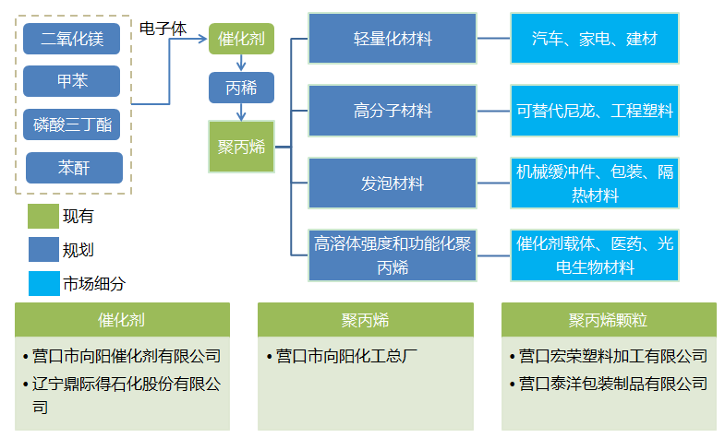
图1 聚丙烯催化剂产业链
——抗氧剂。以营口市现有的受阻酚类抗氧剂、亚磷酸酯类抗氧剂、新型抗氧剂等产品为主，重点补齐胺类抗氧剂、硫代酯类抗氧剂、天然系抗氧剂产品。通过抗氧剂技术研发，将含磷和硫的辅助抗氧剂与芳香胺和受阻酚类抗氧剂配合研发新型复配抗氧剂，可更广泛用于汽车轮胎、塑料、电子电器、新材料生产等领域。
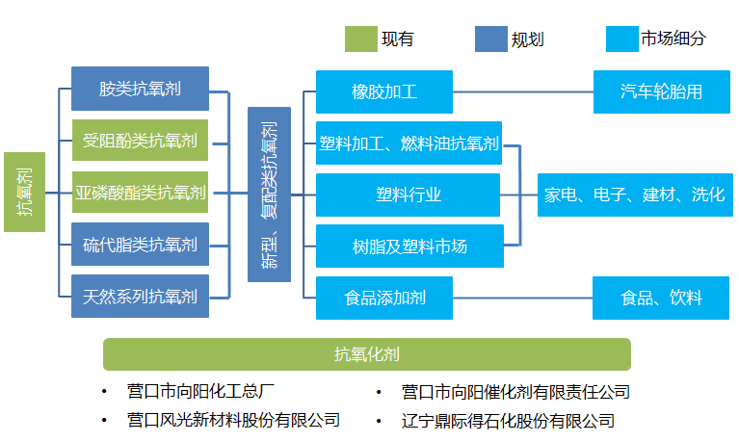
图2 抗氧剂产业链
——润滑油添加剂和合成基础油。以营口福斯油品有限公司、优尼克（营口）石油化工有限公司为龙头，积极推进营口石油化工有限公司润滑油项目，研发、生产高品质、个性化、差异化、特殊需求的润滑油、润滑脂、冷却液等高档润滑油、润滑油添加剂和合成基础油，进一步开拓下游市场应用领域，完善产品种类。依托中海沥青（营口）有限责任公司润滑油加氢重点项目，推动产品结构调整。依托纳米克斯辽宁能源有限公司、营口世合精细化工有限公司发展润滑油添加剂，提升产品附加值，增强企业核心竞争力。

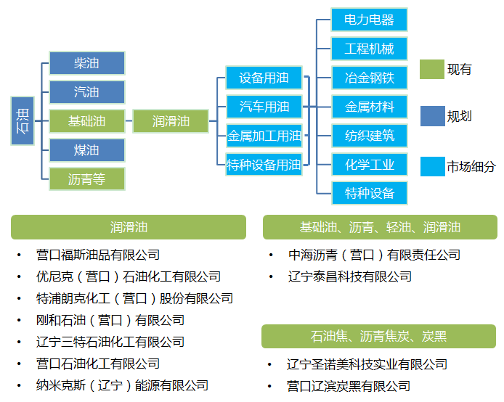
图3 高档润滑油产业链
——高端医药中间体。以营口昌成新材料科技有限公司药物中间体项目为龙头，加快推进辽宁茂林实业发展有限公司医药中间体项目，发展氯磺酰异氰酸酯（CSI）、氮杂双环、5-氟胞嘧啶、5-氟尿嘧啶、2-氨基-4,6-二氯-5-甲酰胺基嘧啶、2-氯-5-(1H-四唑-5-基)-4-氨基苯磺酰胺等医药中间体。
——绿色农药及中间体。依托营口营新化工科技有限公司、辽宁三征化学有限公司、丰收农化、宏峰科技等行业内知名企业，强化与辽宁省农业农村厅、辽宁省农药协会等行业主管部门及协会的沟通衔接，把农药中间体、原药及农药制剂作为重点突破方向，引导国内优势农化企业有序转移和承接。重点发展莠去津、西草净等农药原药，水分散粒剂、悬浮剂、水乳剂、微胶囊剂、大粒剂，替代乳油、粉剂和可湿性粉剂等环保型农药制剂，配套新型助剂以及种衣剂等产品。以营新公司年产6万吨三聚氯氰及副产物综合利用一体化项目、营口昌成新材料科技有限公司药物中间体项目为龙头，延伸三聚氯氰产业链。以氰化钠为原料，氯化氰为核心研发生产氯磺酰异氰酸酯、氮杂双环等产品；利用三聚氯氰生产系统产生的稀盐酸废液和当地廉价的轻烧镁粉为原料，生产高纯氢氧化镁。
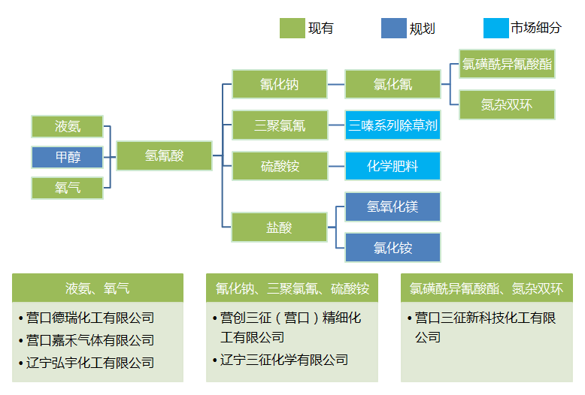
图4 三聚氯氰产业链
——新型肥料。依托辽宁津大盛源集团、史丹利化肥营口有限公司、辽宁弘希生物科技有限公司、晟枭科技发展（辽宁）有限公司、营口隆泰实业有限公司、辽宁旭宸化工有限公司等骨干企业，生产掺混肥料、复混肥料、缓控释肥料以及生物有机肥、功能性螯合肥、节水灌溉水溶肥、中微量元素肥、海藻肥、微生物菌剂等新型肥料。以营口菱镁化工集团有限公司、营口格瑞矿产有限公司、营口丰达硼镁制品股份有限公司为龙头，研究开发低品位菱镁矿、粉矿等综合利用项目，进一步发展农业级硫酸镁、硼镁肥料、中量元素肥料（含镁肥料）等化学法镁肥料，以及饲料级硫酸镁、饲料级氧化镁等含镁饲料添加剂。发挥港口优势，依托国内盐湖、进口钾矿资源或者采用海水提钾等先进技术，以辽宁米高化工有限公司、辽宁北方盐湖实业有限公司等企业为龙头，加工生产硫酸钾、颗粒钾以及BB肥等复混肥料。
——涂料。以辽宁宝山生态涂料有限公司、辽宁鑫兴阿特彩科技有限公司等企业为龙头，重点发展高档木器涂料、建筑涂料、工业涂料、工程专用涂料、地坪漆、液态理石漆、真石漆、陶特彩漆、乳胶漆、弹性质感漆、高端环保硅藻壁涂产品等高效、安全、经济、环境友好的涂料。
——胶粘剂。以辽宁吕氏化工（集团）有限公司、天元军融（辽宁）化工研究所新材料孵化器股份有限公司、营口国瑞化工有限公司等企业为龙头，研发生产工业胶粘剂、建筑胶粘剂和装饰胶粘剂，主要产品方向为：硅酮胶、聚氨酯胶、环氧胶、白乳胶、万能胶、免钉胶等系列产品。
——硼镁化工产品。发挥本地菱镁资源优势，重点发展以菱镁矿及下游产品为原料的镁质化工产业,主要引进和开发可用于高端农用、食品及医药用硫酸镁和氧化镁，以及高端氢氧化镁、活性氧化镁、轻质氧化镁、碳酸镁、氟化镁等功能性镁化工产品；积极拓展镁质化工产品应用领域，如医药、水处理、功能材料、缓蚀剂、紫外阻隔剂、阻燃剂、碱式硫酸镁晶须(MOSw)、（碱式）硼酸镁晶须、复合型融雪剂等。依托营口辽滨精细化工有限公司、辽宁硼达科技有限公司骨干企业，重点研发应用于军工、航天、电子、陶瓷、润滑剂、涂料等行业的高质量硼系列产品，主要产品包括无水硼砂、单体硼、氧化硼、氮化硼及其制品。
——电子化学品。以营口恒洋新能源化工有限公司为龙头，发展碳酸乙烯酯、碳酸甲乙酯、碳酸二乙酯锂离子电池电解液用溶剂和添加剂。以中航信诺（营口）高新技术有限公司为龙头，研发、生产磷酸铁锂正极材料等锂电池正极材料。以长兴光电材料工业（营口）有限公司为龙头，研发、生产光致抗蚀干膜、液态感光防焊阻剂及印制电路板行业相关辅助材料。以营口市荣兴达科技实业有限公司为龙头，研发生产氟化镁、氟化钙、氟化钡、氟化锶、氟化铅等光学晶体材料（微晶及特种光学玻璃材料）以及二氧化硅光学镀膜材料和卤磷酸钙荧光材料。
——特种功能性助剂。依托辽宁盖尔化工有限公司、盖州市恒达化工有限责任公司研发生产“有机硅烷偶联剂”系列产品，包括氨基、乙二胺基、环氧基、丙烯酰基、仲氨基五大官能团硅烷偶联剂产品。
——煅烧石油焦、低硫增碳剂。以辽宁万鑫科技材料有限公司为龙头，生产煅烧石油焦、低硫增碳剂等产品，用于炼钢、化工、建材、铸造材料、机械、石油勘探等行业。以煅烧石油焦为原料研发生产铝用碳素、石墨电极、石墨阳极、炭电极、炭阳极、炭质耐火材料、碳素糊类产品、高纯石墨等。
——食品及饲料添加剂。发展具有增强免疫力、缓解体力疲劳、辅助降血脂、抗氧化、通便、辅助降血糖等功能的膳食营养补充剂。依托辽宁鑫合新能源科技有限公司饲料添加剂项目，发展食品保鲜剂、通用饲料、禽饲料、畜饲料、水产饲料等饲料添加剂。
——环境污染处理专用药剂材料。重点发展絮凝剂、离子交换树脂、季铵盐化合物等产品。
——油田化学品。依托辽宁金霖科技有限公司发展减阻剂、钻井及固井用化学品、采油及采气用化学品。
——专用建筑化学品。依托营口平忆科技有限公司发展聚羧酸减水剂、水泥混凝土外加剂、水泥工艺外加剂和沥青改性剂。
——工业气体。以营口嘉禾工业制品有限公司、营口德瑞化工有限公司、营口盈德气体有限公司等企业为龙头，生产氧气、氮气、液氨、氩气、二氧化碳、乙炔、丙烷、液化石油气、标准气、混合气、干燥空气等工业气体以及高纯、超高纯氢气。

（二）培育壮大化工新材料产业
抓住国家实施振兴东北老工业基地和“一带一路”倡议的新机遇，顺应产业发展趋势，以创新为驱动，推动材料先行，产用结合，以满足传统产业转型升级、战略性新兴产业发展和重大技术装备急需为主攻方向，着力构建以康辉石化、华威集团等企业为主体，以中科院大连化物所、大连理工大学、沈阳化工大学、辽宁工业大学等科研院校为支撑，军民深度融合、产学研用协同促进的化工新材料产业体系，着力突破一批新材料品种和关键工艺技术，促进营口市新材料产业由粗放型、原料型向高、精、尖方向转型，提升营口乃至全省化工新材料产业的竞争力，同时带动其它产业共同发展。
——高性能树脂。以营口大正塑料科技有限公司、辽宁通利高分子材料股份有限公司为龙头研发、生产改性通用塑料、改性工程塑料、合金塑料、聚丙烯、聚乙烯、尼龙材料等及各种改性、复配材料以及塑料合金。以辽宁沿海经济带六市协同发展为契机，依托华锦阿美精细化工及原料工程项目提供的原料资源，重点发展聚烯烃专用料和高端牌号、特种工程塑料。依托康辉新材料科技有限公司，建设PBT工程塑料、新型双向拉伸聚酯薄膜（BOPET）、功能性聚酯切片以及PBS类生物降解新材料等新型聚酯材料。以辽宁鹏飞实业有限公司、营口润达新材料有限公司、营口润达新材料有限公司、营口润新材料有限公司、营口圣泉高科材料有限公司、营口三友助剂有限公司等企业为龙头，发展用于铸造、覆膜砂、耐火材料、磨擦材料、磨具材料、建筑材料、电子材料、岩棉树脂、泡沫酚醛、航空航天及其他用途的各类酚醛树脂。
——高性能纤维。以营口久祥化工、辽宁银珠化纺集团有限公司、营口三鑫合纤有限公司等企业为龙头，结合本地已有原料，外购部分其它原料，发展高性能纤维产业。主要包括尼龙66系列功能纤维、复合超细纤维、超高分子量聚乙烯纤维以及PET纤维、PBT纤维、PTT纤维等聚酯纤维。
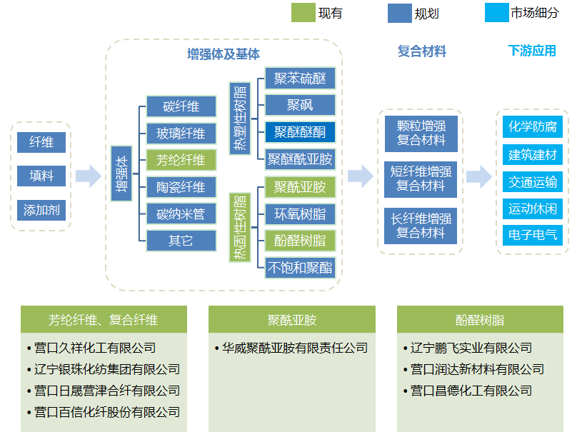
图5 树脂基复合材料产业链
——功能性膜材料。以康辉新材聚酯薄膜、超强锂电池隔膜项目为基础，关联当地海水淡化和华威聚酰亚胺项目，除在现有产品基础上进行扩能外，重点发展功能膜材料系列项目，包括PET薄膜、海水淡化预处理膜，FPC用聚酰亚胺绝缘膜、高导热石墨膜、新型锂电池隔膜、锂电池用软包装膜、EVA膜等高附加值膜材料。其中，新型锂电池隔膜和锂电软包装膜为锂电池材料产业链的重要组成。引进上游二元酐、二元胺等单体，通过不同组合研发生产不同性能的聚酰亚胺，以医药电子级薄膜为主，同时发展聚酰亚胺单体、高性能复合材料、泡沫材料、高性能纤维、树脂等产品，不断完善产业链。向下游发展高性能薄膜、耐热纤维、高强度纤维等系列产品，广泛应用于航空、航天、电子、电力机械等领域。
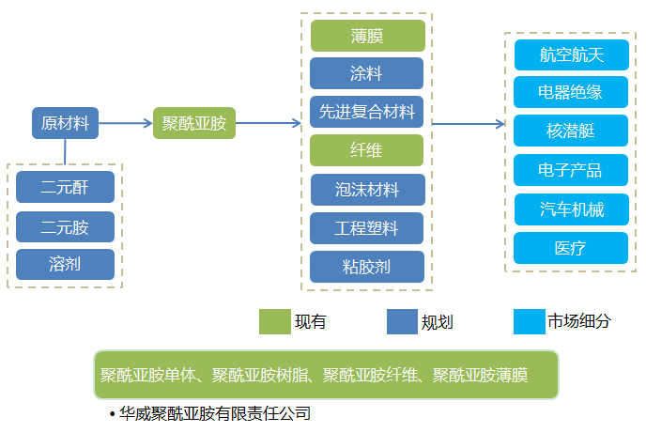
图6 聚酰亚胺产业链
——锆、钛系列产品。依托耐驰尔新材料（营口）有限公司研发、生产应用于化工、耐火、陶瓷、铸造、航天、航空等领域的四氯化钛、四氯化锆、锆英砂、锆英粉、硅酸锆、金红石、海绵钛、海绵锆等锆、钛系列产品。
——碳基材料。依托辽宁卓异科技集团位于辽宁（营口）沿海产业基地的“卓异新材料与装备制造产业园”，与中国科学院金属研究所、中国科学院物理研究所、清华大学、哈尔滨工业大学、浙江大学、天津大学等院校合作，共同建设卓异科技集团院士专家工作站、辽宁省先进无机泡沫材料重点实验室、辽宁省矿山应急救援工程技术研究中心等技术创新研发机构，开发应用于矿山应急避险、碳化硅多孔陶瓷及其复合材料、港口岸电等领域的系列碳化硅泡沫陶瓷基复合材料和产品，主要包括耐蚀耐磨泡沫陶瓷/树脂复合管件、泡沫陶瓷规整填料（塔板）、多孔陶瓷燃烧器、泡沫陶瓷过滤材料、泡沫陶瓷蓄热材料等。依托营口辽滨能源科技股份有限公司炭黑产业基础优势，发展碳基树脂新材料、石墨及碳素制品。发挥辽宁泽瑞炭业有限公司、营创三征及德瑞化工示范带动作用，推广再生炭综合利用，延伸碳基产业链。面向半导体、航空航天、汽车、光伏领域，发展先进碳基复合材料、碳/陶复合材料、碳/碳复合材料，延伸碳基材料产业链。
——新型环保阻燃材料。依托营口航盛科技实业有限责任公司，研发生产氢氧化镁、改性氢氧化镁、硅镁铝粉、硼酸锌、硬脂酸钙性产品、水滑石、硅石、钾钠长石、电气石等无机环保阻燃材料产品。
——新能源材料。立足当前新能源作为国家战略性产业迅猛发展的契机，依托营口德鸿碳素有限公司建设大规格超高功率石墨电极生产线项目、辽宁（营口）航天产业园1G瓦时锂电池生产基地项目等项目，重点发展锂电池正极材料及前驱体、负极等项目，结合锂电池隔膜、软包装膜及在建的电解液溶剂、正极前驱体项目，规划锂电池电芯及Pack项目为东北地区新能源汽车发展配套。
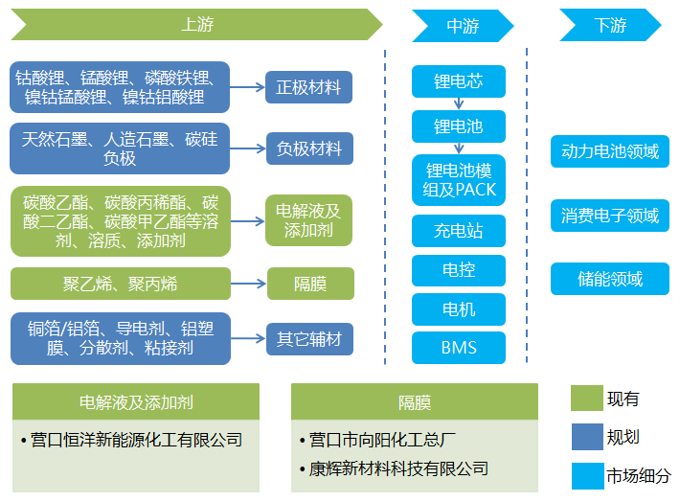
图7 新能源电池产业链
——生物基可降解新材料。依托康辉新材料科技有限公司、东盛实业等龙头企业，加快推进年产15万吨BOPBAT生物可降解薄膜研发生产重点项目，积极布局建设“生物降解材料及制品产业技术研究院”、“生物降解材料中试基地”，提升科技创新发展支撑能力，发展用于医用、包装、纤维、纺织、3D打印、电子领域、汽车配件等方面的生物基可降解新材料。
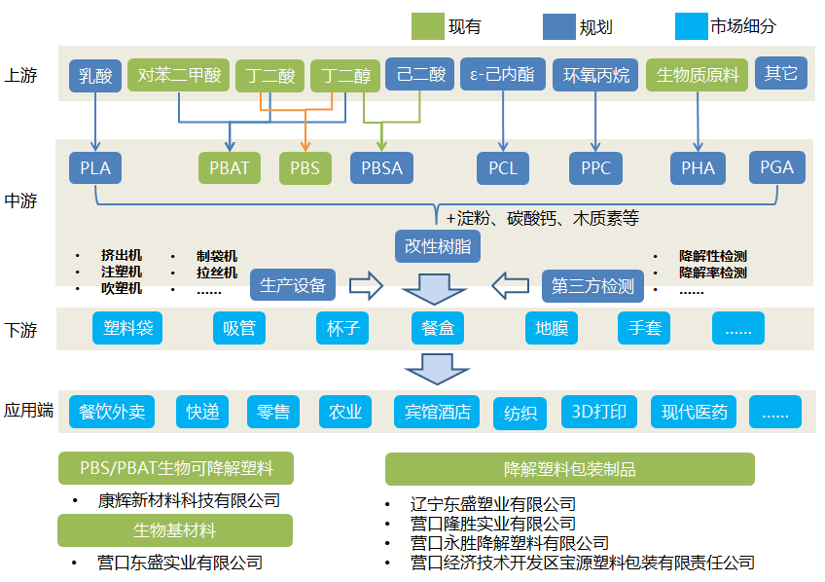
图8 生物可降解材料产业链

（三）辽宁沿海经济带石化产业协同发展
发挥大连、盘锦两大石化产业基地炼化原料优势，以华锦阿美精细化工及原料工程项目开工建设为契机，依托仙人岛30万吨液体化工码头，深入推进营盘石化产业协同发展，进一步打造营口精细化工产业集群。规划重点发展乙烯、丙烯、碳四三条产业链。
——乙烯产业链。重点发展线性直链α-烯烃、超高分子量聚乙烯（UHMWPE）、POE弹性体、全密度聚乙烯（FDPE）、EVA树脂、三元乙丙橡胶等高端聚烯烃产品，并规划建设环氧乙烷下游产业链，发展非离子表面活性剂、环氧乙烷路线1,3-丙二醇等产品。
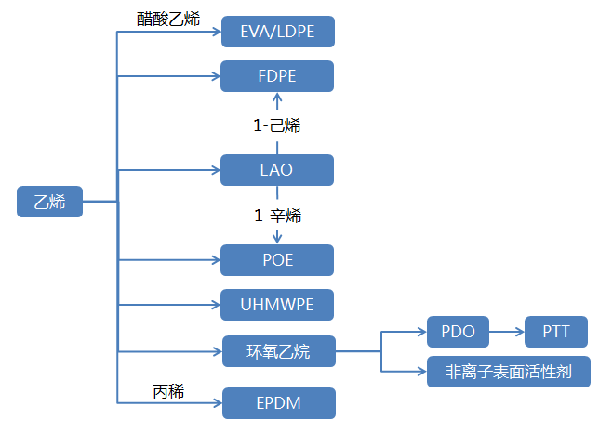
图9 乙烯产业链
——丙烯产业链。丙烯下游规划高性能聚丙烯项目，并以聚丙烯、乙丙橡胶为原料生产市场前景好、附加值高的聚烯烃热塑性弹性体项目。与外购苯资源结合，发展苯酚/丙酮项目。清洁工艺路线的过氧化氢法环氧丙烷项目，延伸发展聚醚多元醇、碳酸二甲酯、聚氨酯等项目。
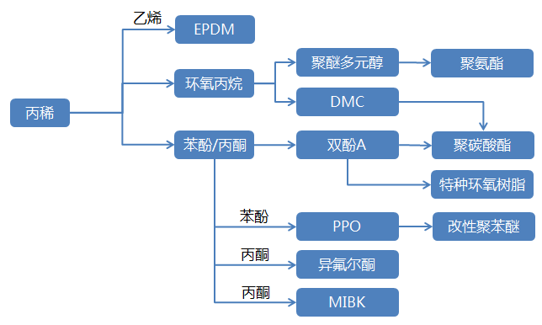
图10 丙烯产业链
——碳四产业链。利用进口碳四资源，规划发展丁烷下游的顺酐和正丁烷异构化项目，顺酐向下游延伸发展不饱和聚酯；异丁烷下游规划异丁烷脱氢，MTBE及MMA、卤化丁基橡胶等系列项目。
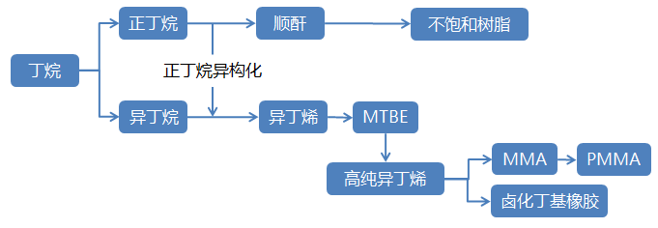
图11 C4产业链

（四）培育发展生物化工产业
——利用海盐资源开展“碳捕集”制碱。发挥营口海洋制盐产业优势，结合化工产业氨水制备项目与华能热电等主要碳排放单位，开展海洋“碳捕集”绿色发展的化工产业；进一步深化与相关企业、高校、研究机构之间的合作，在承担国家重点研发计划（中-韩30kw级草本生物质半碳化/气化一体化分布式发电及工业废气利用(CCU)示范技术开发）等项目的基础上，共同开展研发、技术创新和产业链拓展等工作，实现二氧化碳的捕集并生产纯碱和氯化铵产品，为营口市发展绿色化工提供有力支撑。
——利用秸杆资源实现绿色循环发展。通过“碳捕集”产生的氯化铵产品可应用于农作物种植，同时通过“木质纤维素水相催化制备生物航油联产化学品千吨级示范”工程低成本、高效处理农作物秸秆。。
——利用镁矿资源发展新能源产业。围绕全球绿色发展和新能源产业发展趋势，将镁矿资源应用于固态储氢等能源技术的开发中，不断提高资源能源利用效率，降低环境污染和碳排放，推动营口镁矿产业精细化升级与创新发展。

四、促进产业布局合理化
统筹布局全市精细化工产业，着力引导精细化工企业及新建项目向园区聚集，形成以通过评估认定的化工园区为主体，部分化工重点监控点为补充的发展模式，构建以仙人岛能源化工区和沿海产业基地化工产业区为纵轴、以大石桥经济开发区精细化工产业园和辽河开发区新材料产业园为横轴的“一纵一横”战略格局。
推动仙人岛建设全省重要高端精细化工产业基地和能源贸易物流枢纽、沿海产业基地建设千亿级绿色精细化工示范园区、大石桥经济开发区建设再生资源示范基地和特色精细化工园区，营口辽河经济开发区新材料产业园建成国际领先、国内知名的新材料和生物医药产业基地。进一步做优做强催化剂、抗氧剂、高档涂料、药物及农药中间体等细分产业领域产品的国际市场地位和市场引领能力，培育壮大行业领军企业和名牌产品，将营口建设成为国际化的精细化工产业基地。

（一）营口仙人岛能源化工区
依托营口港和石油化工“贸易区”，低碳资源建设石化原料工程，发展石化深加工产业链，延伸发展石化新材料项目；依托液体化学品罐区和码头，从中游做起，通过进口苯、PTA等中间原料，发展下游高端新材料和专用化学品，推动产业链向高端化升级；进口或依托园区内石化产品，延伸树脂深加工产业；紧密结合战略性产业的发展，布局新能源材料产业链，成为带动和支撑营口市、辽宁省石化产业及相关产业发展的重要化工园区。

（二）辽宁（营口）沿海产业基地化工产业区
构建以碳四下游深加工、精细化工基础原料配套为龙头，化工新材料、精细化工与专用化学品为核心，材料后加工、前沿新材料为支撑极的高端化、特色化精细化工与新材料产业集群。

（三）营口大石桥经济开发区化工园区
做大做强以新型材料为主的精细化工产业，加快发展再生资源产业，着力打造省内一流的特色型化工新材料和专用化学品生产基地。

（四）营口辽河经济开发区新材料产业园区
立足经开区现有产业基础和二期发展用地，面向世界科技前沿、面向国家重大需求、面向经济主战场，聚焦新材料、生物医药、绿色低碳等产业，积极谋划体质升级行动方案，以自贸区思维和平台谋划工作，全面增强辽河经济开发区的产业核心竞争力，推动产业融合创新、绿色发展。

（五）园外企业
除提升安全环保节能和智能化水平、油品质量升级、资源类、清洁能源类及为其它行业配套的项目之外，有序推进园区外企业向规范的园区搬迁。符合国家产业政策、技术水平高、规模总量大、经济效益和税收贡献突出、安全环保设施及生产体系完善、短期内不具备向化工园区集中转移的化工生产企业（厂区），可按照《辽宁省化工重点监控点认定暂行办法》申请认定化工重点监控点。

加快产业发展绿色化

（一）推动产业低碳协同发展，提高资源能源利用效率
强化精细化工产业与新能源、农业、医药、纺织、建材、电子信息等行业耦合发展，推动产业循环链接，加强产业链跨地区协同布局，减少中间产品物流量。鼓励龙头企业联合上下游企业、行业间企业开展协同降碳行动，构建企业首尾相连、互为供需、互联互通的产业链。建设一批“产业系统”、“以化固碳”示范项目。发挥化工园区产业集聚和工业生态效应，对资源和能源进行综合优化，发展原料“隔墙供应”模式，通过产业链耦合等模式提高地区产业关联度，推行园区综合能源资源一体化解决方案，推动园区基础设施的共建共享，实现园区能源梯级利用、水资源循环利用、废物交换利用、土地节约集约利用、余热余压废热资源回收利用，通过产业集聚式发展提高资源、能源综合利用效率。鼓励园区使用太阳能、风能、生物质能等可再生资源，实现多能互补、多能共生,大力推动清洁能源作为企业生产的主要能源消费渠道。

（二）推行原料过程绿色低碳，提升行业绿色发展水平
按照用地集约化、生产洁净化、废物资源化、能源低碳化原则，鼓励企业推行绿色设计，按照全生命周期的理念，在产品设计开发阶段系统加大安全技术、清洁生产技术和节能技术等绿色工艺技术的开发。推行清洁生产工艺、零排放技术和装备的应用，减少排放。加快节能技术推广应用，重点加快国内外新型节能技术的引进和吸收，加大资源的综合利用率，实现产业可持续发展。注重工艺技术的绿色环保化，按照《环境保护综合名录》，对新增产品的工艺环保特性进行评估区分，筛选提出污染物排放少、环境风险低、应用稳定成熟的工艺，鼓励企业优先使用，推动污染物源头减排。鼓励企业采用绿色建筑技术建设改造厂房，预留可再生能源应用场所，合理布局厂区内能量流、物质流路径，推广绿色设计和绿色采购，开发生产绿色产品。鼓励企业申报绿色工厂，发挥优质企业标杆引领作用，推动提升行业绿色发展水平。

（三）加强园区环境污染监测，加强“三废”管理和防治
依据《环境影响评价法》，开展园区规划环境影响评价以及园区内项目环境影响评价，并通过相应环境保护行政主管部门的审查，严禁建设规划环境影响评价负面清单中的项目。按照园区环评批复要求，制定园区自行监测方案，污水总排口、接管口和雨排口，应当设置在线监控装置、视频监控系统、流量计及自控阀门，并与当地环保部门联网。对园区排污口及周边环境质量情况进行监测，并向公众公开发布监测信息。企业应加强对“三废”的无害化处理，园区危险废物安全处置利用率和园区内企业危险废物规范化管理抽查合格率达到相关要求，鼓励园区建立第三方运营管理机制。

六、提高产业本质安全化

（一）加强安全监管能力建设，提高园区风险管控能力
制定全市精细化工产业发展安全生产及应急管理方案，设置或指定园区具有化工专业背景的负责人及安全生产管理机构，实施园区安全生产一体化管理，统筹指挥园区的安全生产和应急救援工作，指导企业落实安全生产主体责任，定期组织园区企业开展安全检查、应急演练。指导园区根据企业数量、产业特点、整体安全风险状况，配备满足安全监管需要的人员。督促化工园区及时修订、调整各类规划，明确化工园区规划面积和四至范围，明确化工园区用地性质，合理确定化工园区缓冲带和周边土地规划安全控制线。督促化工园区进一步完善安全监管和应急救援一体化平台。加快推进化工园区消防站提档升级，按要求规划建设化工园区危险化学品运输车辆专用停车场、公共管廊和公共事故应急池，切实提高化工园区安全风险管控水平。

（二）提高应急救援保障能力，降低园区安全风险等级
推动安全生产与应急一体化管理，建立健全行业监管、协同执法和应急救援的联动机制，协调解决安全生产重大问题，统筹指挥应急救援工作。指导园区建立完善应急物资保障体系，建立与化工园区周边社区危险性告知和应急联动体系，及时发布预警信息，落实防范和应急处置措施。以安全风险评估为牵引，开展化工园区专家指导服务，实施重大安全风险防控项目，深入落实化工园区安全风险排查治理导则，全面推进“一园一策”整治提升，实现化工园区集中布局、集群发展、降低安全风险等级。

（三）推动企业落实主体责任，提升本质安全生产水平
落实好工业互联网+安全生产行动计划，利用信息化手段，推进化工园区智慧化建设，构建基于工业互联网的安全生产感知、监测、预警、处置和评估体系。指导企业落实安全生产法律法规标准体系，强化安全风险防范意识，履行安全生产主体责任，提升安全生产管理水平。支持、鼓励企业推进安全生产标准化建设，强化安全技术和管理团队作用，做好安全生产培训。指导企业完善重点部位、关键环节和重大危险源的监测预警机制，建立健全安全生产风险分级管控和隐患排查治理体系。推动企业加大安全技术改造力度，淘汰达不到安全生产要求的技术装备，提高企业本质安全水平。

七、近期发展重点任务

（一）开展入园项目评估，探索建立低效企业退出机制
园区应建立入园项目准入和存量项目评价制度，对拟入驻园区的项目从产业发展、技术水平、安全风险控制、污染控制、应急管理、能源消耗、资源利用、信息化、经济效益、社会效益和投资者实力等方面进行综合评估。入园项目必须符合国家、省、市及园区各项产业发展规划和产业政策，符合园区产业布局，与园区的主导产业、发展方向和资源禀赋相结合；必须符合安全生产、环境保护、消防、节能等要求，严禁产能过剩行业以及高危险、高污染、高耗能、高排放项目入园。

（二）科学规划产业布局，适度承接产业转移项目
加强规划统筹，优化产业布局，引导转移产业向园区集中，促进产业园区规范化、集约化、特色化发展，增强重点地区产业集聚能力。把产业园区作为承接产业转移的重要载体和平台，加强园区交通、通信、供水、供气、供电、防灾减灾等配套基础设施建设，增强园区综合配套能力，引导转移产业和项目向园区集聚，形成各具特色的产业集群。发挥园区已有重点产业、骨干企业的带动作用，吸引产业链条整体转移和关联产业协同转移，提升产业配套能力。

（三）控制土地投资强度，强化园区综合服务功能
按照土地集约利用的原则，园区单位土地投资强度应当满足国家以及地方相应的工业用地投资强度标准要求。在加快推进项目建设的同时，坚持创新、协调、绿色、开放、共享发展理念，加快环境保护中心、应急救援中心、物流运输中心、电子商务中心、融资服务中心、人员培训中心、科技成果转化中心等平台建设。打造布局合理、技术先进、功能多样、生态良好、竞争力强的精细化工园区。

（四）加强中试基地建设，推进科技成果本地转化
由政府牵头，联动产业联盟以及企业、高校、科研院所、中介服务机构，探索建立建技术研发中心、产业创新中心、工程实验室等综合研发试验共享平台；采取政府搭台、院校主导、市场化运营、专业化运作的模式，加快布局建设一批技术开发能力强、熟化服务水平高的中试基地，鼓励企业和社会金融资本参与中试基地建设，鼓励高校院所提供资源和平台或以技术入股方式推动中试基地发展。破解跨行政区域协同创新的制度性和政策性障碍，围绕环渤海湾石化产业布局，引导我市化工企业与大连化物所、大连理工大学、沈阳化工大学等研究咨询机构、科研院所、化工高校密切合作，共建石化产业创新联盟，推动成立产学研分支机构和创新孵化基地，打通“小试-中试-产业化”的科技成果转化通道。在山东、江苏、广东、浙江等石油化工产业科研院所集聚、人才技术资源聚集的地区，选择与营口精细化工能够联动的科研机构，形成协同发展智力资源互补地。

（五）优化创新体制机制，提供坚实的人力资源支撑
组建决策咨询机构与专家团队，按照“不求所有，但求所用”的原则，面向海内外聘请高等院校、科研院所的知名专家学者担任我市精细化工发展顾问；筛选一批精细化工专业的权威专家和大型石化企业的高级管理与技术人才成立精细化工产业专家咨询委员会。建设相对稳定的高水平决策咨询机构，重点在园区规划建设、产业发展、重大招商引资项目等方面提供相应的专业咨询服务。构建“政行园企校”协同育人机制，对接精细化工产业转型升级路线图，结合行业人力资源需求预测，更新营口理工学院和营口高职专的专业设置，采取“同类型多企业联合”订单定制培养，解决行业用工需求问题；以行业协会为依托，协助组织高校专业教师到企业实践或挂职，推荐企业专业骨干进入职业院校兼职教师人才库；推动政府、学校与企业共建兼具生产、教学功能的共享型专业化实训基地。加强与政府相关部门和用人单位的协调沟通，发挥薪酬激励、事业激励和情感激励等多方面作用，搭建人才引进快捷通道，在出入境、落户、居住、子女上学、配偶安置、社会保险、医疗保健等方面提供“一站式”服务。

八、保障措施

（一）加强规划实施的组织领导，建立全方位统筹协调机制推进规划实施
加强组织领导，探索建立高效的规划实施、监测、监督体系。要明确责任主体，强化目标管理，逐步形成政府引导、社会参与、衔接协调、运行高效的规划实施保障机制。要加强对规划实施的监测和跟踪分析，及时把握各种不确定因素，提高应变能力。要根据外部环境和内部条件变化，按照法定程序适时调整本规划的实施方案，及时总结本规划实施情况并提出改进措施。

（二）提升园区的政务服务质量，持续优化营商环境推动企业高质量发展
以市场主体需求为导向积极推进“放管服”改革，全面推行审批服务“马上办、网上办、就近办、一次办”，对市场准入、企业投资、建设工程等重点领域重点事项，大力推进减环节、减材料、减时限、减费用，让更多政务服务事项“最多跑一次”。深入推进投资审批改革，进一步精简整合投资项目报建审批事项，严禁擅自增加审批事项和审批环节。建立企业投资项目承诺制改革试点，优化和创新管理服务模式。
开展园区管委会领导、各部门对口联系企业制度，及时掌握项目情况，协调、处理好企业项目开工建设、生产经营过程中的各类矛盾和问题，积极做好沟通协调配合，全力推动项目落地，共同打造绿色发展引领区，推动地区经济实现高质量跨越式发展。

（三）落实各项科技、产业政策，引进高端人才促进园区产业转型升级
推动园区将科技创新、产业发展等政策落实到位，支持企业创建国家级或省级工程（技术）研究中心、工程实验室（重点实验室）和企业技术中心。鼓励企业加强与高等院校、科研院所的合作，创建以企业为主体的产业创新中心。建设一批“双创”示范基地和众创空间，培育孵化科技型中小企业和创新型小微企业。落实营口市人才政策，把培养企业家特别是本土企业家作为人才发展战略的重点内容。同时加大人才引进力度，以技术型人才、管理型人才、创新创业型人才为对象，开通园区引进人才“绿色通道”并建立“一站式”服务机制，给予其在创业启动资金、工作场所、住宅、风险投资和商业担保等方面的专项支持。加强人才专业培训，支持园区与职业院校共建人才培养基地，通过与用工企业联合开展职业技能培训，尽快建立园区人才培训体系。

（四）做好宣传和招商引资工作，提升对外开放水平增强园区的吸引力
根据国家和省政府有关产业政策，结合园区的实际情况，制订产业准入条件，公布招商引资重点项目，有效引导区内外投资商投资方向。抓住国家新一轮东北振兴和国内中东部沿海、沿江地区产业转移的机遇，面向长三角、珠三角、京津冀地区，以及日本、波兰、匈牙利、德国、西班牙等国家开展境内外招商活动，发挥地区优势，加大对外宣传和招商引资力度，让更多投资商了解园区，增强投资信心。招商重点应放在有实力、有资金、有技术、有人才的大企业集团和世界五百强企业，实行“广泛招商、敲门招商”战略，主动寻求招商对象，登门洽谈。发挥营口综合保税区优势，积极引入民营资本和外资参与跨区域合作产业园建设运营。

（五）进一步加快基础设施建设，提升综合承载能力引领园区绿色发展
探索建立政府引导、社会资金广泛参与、市场化运作的基础设施建设模式，鼓励、支持和引导社会资本、民间资本投资经营园区基础设施项目。通过土地拍卖、出租、置换等方式推动园区基础设施建设。加紧落实园区集中供热、污水处理与排放、固废集中处理等基础设施建设。
充分发挥专家智库作用，认真研究国家、省政策导向和投资方向，围绕重点产业、基础设施、生态环保等领域，有针对性地谋划和推动一批事关当前和长远发展的重大项目，为全市精细化工产业高质量跨越式发展提供有力支撑。按照“争取开工一批、强力推进一批、全面建成一批、策划储备一批”的要求，抓好项目的设计、引进、争取和落实，在确保质量、安全和环保的基础上形成狠抓项目建设的强劲态势。

（六）建立绿色低碳循环发展体系，促进全市精细化工产业高质量发展
借助社会力量和优势资源全面推进绿色制造体系建设工作，打造绿色制造公共服务平台，在项目招商阶段就建立相应的绿色工厂引入机制，鼓励符合绿色工厂、绿色设计产品的项目入驻园区，并组织和指导满足申请条件的企业，按照国家和辽宁省评价标准开展申报工作。
落实能源消耗总量和强度“双控”制度，将碳排放影响评价纳入环境影响评价体系，严格实施入园项目节能审查，对于不符合国家产业政策、产业规划、地区“三线一单”、产能置换、能效标准、污染物排放区域削减等要求的“两高”项目，要严格把关，为营口市实现碳达峰碳中和目标做好准备。

